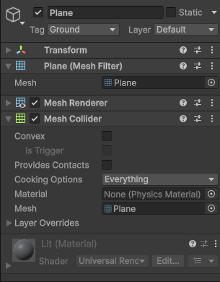
발판 인스펙터
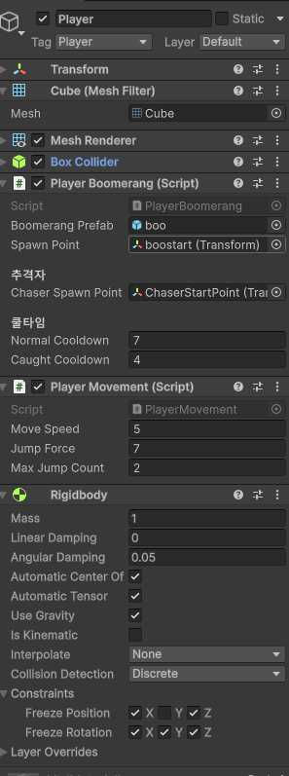
플레이어 인스펙터
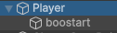
Boostart는 부메랑 시작지점 create empty로 만들기
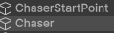
chaserStartPoint도 똑같이 create empty로 만들기

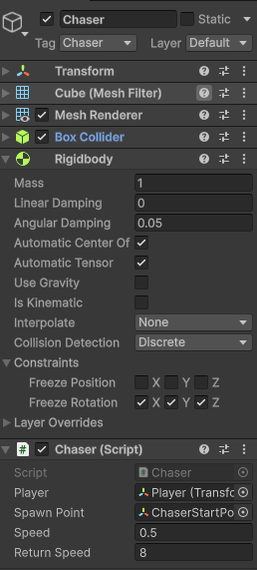
추격자 인스펙터

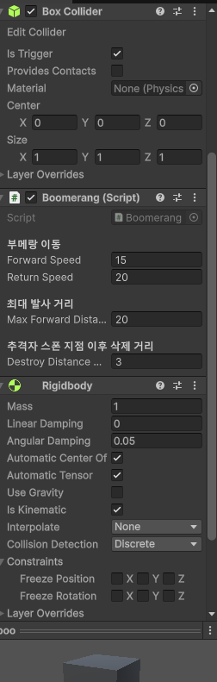
부메랑 프리펩 인스펙터

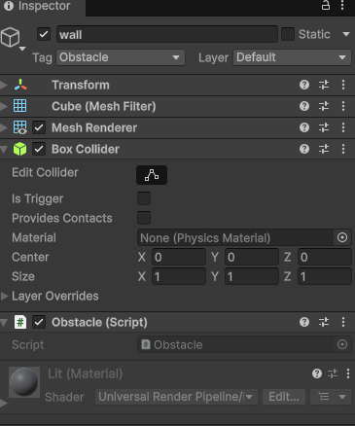
장애물 인스펙터

현재 구현 완료된 것들
공중에서 한번 더 점프 가능
플레이어가 부메랑을 던지고 부메랑이 x축으로만 이동구현
부메랑이 플레이어와 접촉하면 객체가 사라지고 쿨타임 줄어들기
부메랑이 전방 장애물에 접촉시 장애물들을 삭제처리
부메랑이 최대 지점까지 간 이후 돌아오는 게 제대로 안되길래
추격자가 생성되는 곳 좌표까지 돌아가고 그 너머에서 삭제처리
추격자가 돌아오는 부메랑을 맞을 시 초기 위치로 돌아가는 걸로 만들어서
거리를 벌리는 연출

아직 안 만든 것들
부메랑이 최소 3개 이상을 한꺼번에 부시면 보호막이 플레이어 주변에 생기는 것

나중에 변경할 것
충돌 확인하기 위해 만든 좌우로 움직이는 키들 삭제

